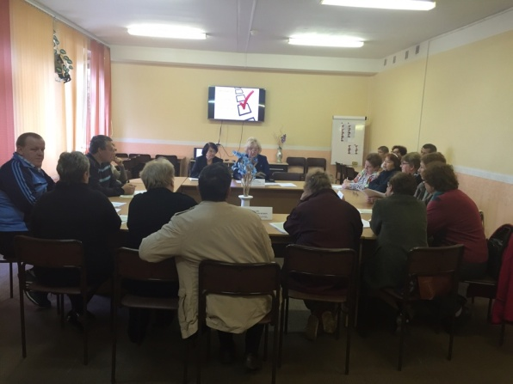
09 сентября 2016 года на базе МУ «Территориальный центр социального обслуживания населения» был проведен круглый стол с представителями общественных организаций Тихвинского района, посвященный предстоящим выборам в Законодательное собрание 18 сентября 2016 года.

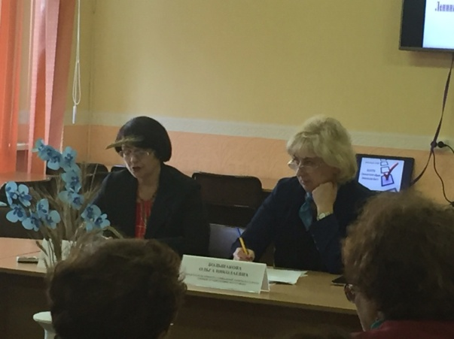
Со вступительным словом выступила Большакова Ольга Николаевна – председатель комитета социальной защиты.
О ходе подготовки к выборам и доступности избирательных участков для граждан с ограниченными возможностями рассказала Кравченко Виктория Иосифовна – заместитель председателя Территориальной избирательной комиссии Тихвинского муниципального района.
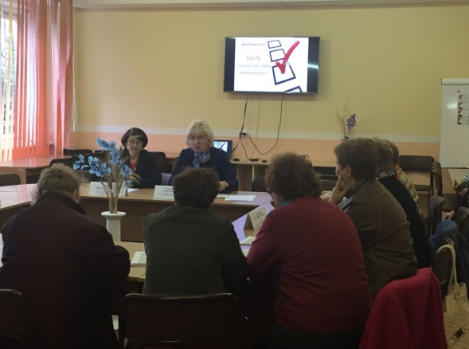
В ходе беседы были освещены проблемы граждан с ограниченными возможностями, связанные с предстоящими выборами. В целях оказания помощи гражданам, которые не смогут прийти на выборы самостоятельно, в день голосования будут работать службы «Домой без преград» для подъема-спуска граждан в многоквартирных домах, «Социальное такси» для доставки граждан на избирательный участок. Те граждане, которые не смогут проголосовать на избирательном участке, смогут проголосовать на дому.

